Nachhaltigkeit in Europa – HLUW Yspertal

Europatag an Hochschule für Agrar- und Umweltpädagogik mit Schülerinnen und Schülern von der HLUW Yspertal. Am Samstag, 18. Mai findet an der unikaten Privatschule im Yspertal ihre zweite Nachhaltigkeitsmesse statt.

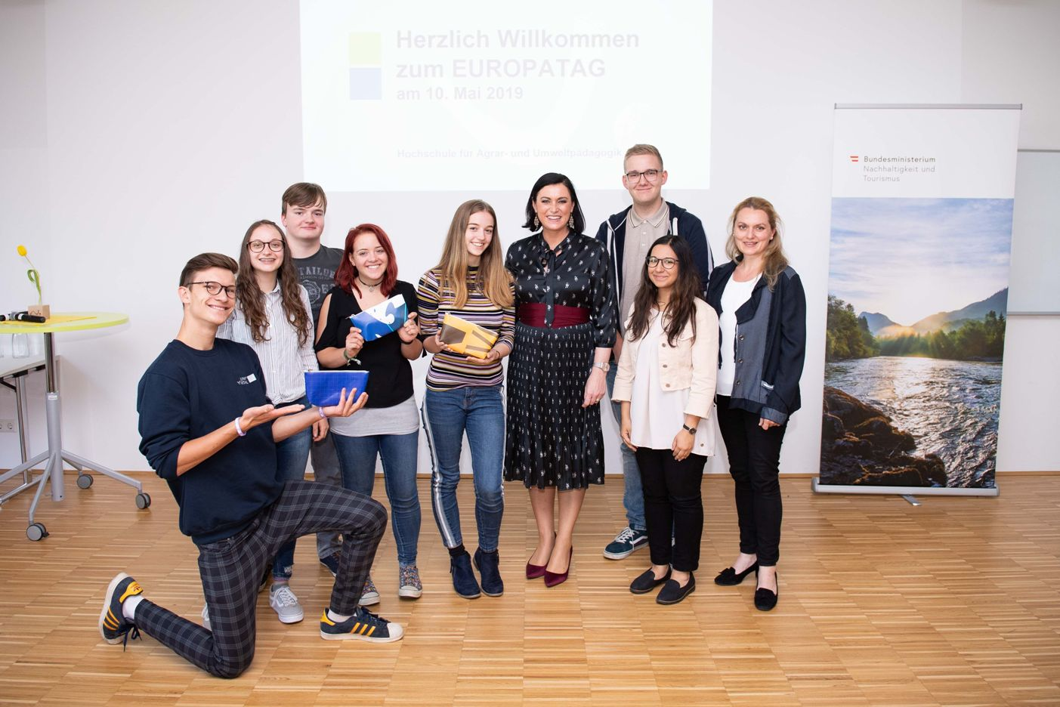
Bundesministerin Elisabeth Köstinger (6.vl) mit den Schülerinnen und Schülern der HLUW Yspertal am Europatag 2019 in Wien. Begleitet wurden die HLUW Schüler von Mag. Karin Werner (rechts). Foto: HLUW Yspertal

Yspertal, Stift Zwettl, Wien – Am 9. Mai feiert die Europäische Union jährlich den Europatag. Er erinnert an die Rede des damaligen französischen Außenministers Robert Schuman vom 9. Mai 1950, die als Ausgangpunkt der europäischen Einigung angesehen wird. In allen EU-Mitgliedsländern steht Europa deshalb rund um den 9. Mai im Mittelpunkt.

Eine Delegation von der HLUW war dabei!

In Österreich fand der Europatag am Freitag, 10. Mai 2019 an der Hochschule für Agrar- und Umweltpädagogik in Wien statt und wurde in Zusammenarbeit mit den beiden EU-Koordinationsabteilungen (Landwirtschaft und Umwelt) des Hauses organisiert. Neben den Schülerinnen und Schülern der HLUW Yspertal nahmen noch ca. 110 Schülerinnen und Schüler aus Landwirtschafts- und Umweltschulen teil.
Gestartet wurde mit einem theoretischen Input zu den EU-Institutionen, gefolgt von einem EU-Quiz, bei dem die SchülerInnen ihr Wissen testen konnten. Anschließend wurden zwei EU-Ratssitzungen zu einem Agrar- und einem Umweltthema simuliert. Die Jugendlichen übernahmen dabei verschiedene Funktionen, um unmittelbar zu erleben, wie Entscheidungs- und Mitwirkungsprozesse Österreichs auf EU-Ebene zustande kommen. Es folgte ein spannender, politischer Dialog mit Bundesministerin Elisabeth Köstinger (BMNT), welcher den Abschluss dieses interessanten Tages bildete.

Zweite Nachhaltigkeitsmesse an der Schule – Eine Messewelt der Schülerinnen und Schüler!

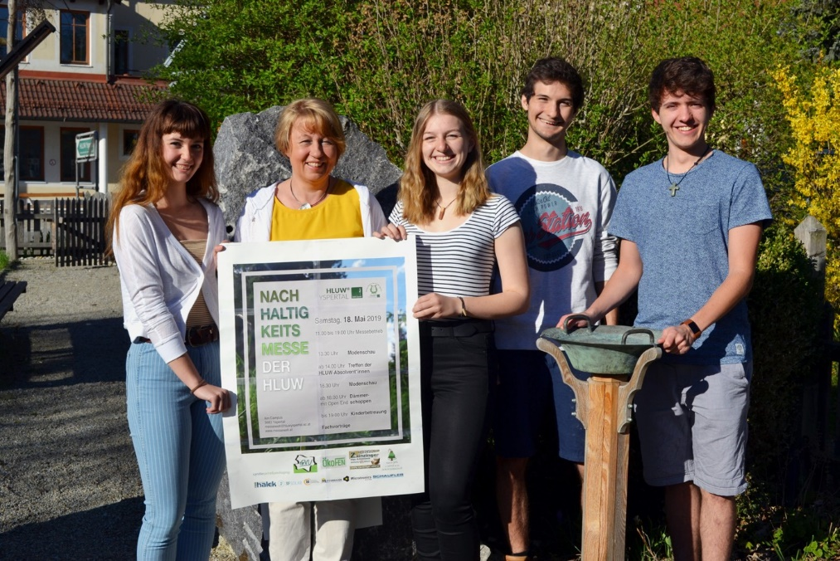
Zweite Nachhaltigkeitsmesse an der HLUW Yspertal – Wir setzen Zeichen für gelebten und praktisch ausgerichteten Umwelt- und Klimaschutz! (vlnr) Serena Tabirca, Mag. Adelheid Köfinger, Theresa Huber, Kilian Glösl, Dominik Barbi; Foto: HLUW Yspertal

Am Samstag, den 18. Mai 2019 finden heuer zum zweiten Mal die Nachhaltigkeitsmesse und der Dämmerschoppen am Campus Yspertal statt. Die Organisation ist eine Kooperation zwischen der Übungsfirma „Messewelt“ der HLUW Yspertal und dem neugegründeten Schulorchester der HLUW Yspertal. Dieses nachhaltige Fest beginnt um 11:00 Uhr mit der Eröffnung der Nachhaltigkeitsmesse, die bis 19:00 Uhr dauert. Ab 18:00 Uhr beginnt der Dämmerschoppen des Schulorchesters.

Zahlreiche Aussteller für die Messe wurden bereits gefunden!

35 nachhaltige, innovative Unternehmen und Organisationen präsentieren Möglichkeiten für einen Beitrag zu einem nachhaltigeren Lebensstil. Dass bewusster Konsum in allen Lebensbereichen möglich ist, beweist die Vielfalt an Ausstellerinnen und Aussteller.
Im Bereich der Mobilität ist ein besonderes Highlight der neue SION der deutschen Firma Sono Motors. Er ist das erste Solar Electric Vehicle, das erste Auto, das sich selbst lädt. Neben diesem Ansatz der Mobilität werden auch noch Elektroautos durch das Autohaus Yspertal Enengl präsentiert. Das Unternehmen Kleinwind stellt Elektrofahrräder und ein Elektromoped vor. Des Weiteren können sich Besucherinnen und Besucher über innovative und ökologisch verträgliche Produkte und Dienstleistungen im Bereich des Bauens und Wohnens sowie des Reisens informieren. Beispielsweise präsentiert die Tischlerei Kausl ein mitwachsendes Kinder- bzw. Jugendbett, das „Schlafzirblein“. Der Holzbau Zainzinger zeigt eine in Österreich einzigartige Art des Bauens. Im Bereich der Energiegewinnung stellt die 3 F Solar Technologies Solarenergietechnik und Photovoltaikanlagen vor und Ökofen präsentiert Pelletsöfen. Lösungen in der Mess- und Regeltechnik werden von Mircrotonics angeboten.
Im Bereich der Pflege-, Kosmetik- und Hygieneprodukte kann jeder einen Beitrag zu einem nachhaltigeren Leben leisten. Für eine ökologische und naturnahe Hautpflege bieten die Unternehmen STYX Naturkosmetik und die Nikolai Demeter Biokosmetik sowie die Firma Ringana zahlreiche Alternativen zu herkömmlichen, mikroplastikreichen Pflegeprodukten. Das Unternehmen Reinzeit präsentiert alternative Reinigungssysteme sowie Hygieneprodukte für die gesamte Familie.
Da für uns Nachhaltigkeit kein leeres Schlagwort ist, organisieren wir unser Event als „Green-Event“. In Zusammenarbeit mit dem GVU Melk ist es uns möglich, auf Einwegverpackungen und Einweggeschirr zu verzichten. Der GVU Melk stellt uns zu diesem Zweck Geschirr zur Verfügung und informiert auch auf der Messe über eine ordnungsgemäße, kostensparende und zeitgemäße Abfallvermeidung und -trennung. Im Bereich der Verpackungstechnik stellt die Firma Halek GmbH Alternativen zu Plastikverpackungen in der Gastronomie bzw. auf Festen vor.
Zahlreiche Bio-Bauern und Direktvermarkter aus der Region sorgen mit den köstlichsten Schmankerln aus ihren eigenen Kochstuben für das leibliche Wohl. Wenn man ein Stück des regionalen und biologischen Angebots regelmäßig zuhause genießen möchten, kann man sich über das „Biokisterl“ des Biohofes Achleitner informieren. Das Grillteam verwöhnt mit Spezialitäten des Heurigen Hold aus Nussendorf, dazu passend wird Gebäck aus biologischen Betrieben serviert. Für Veganer und Vegetarier werden Feuerflecken mit unterschiedlichen Saucen und ein Kartoffel-Rüben-Gulasch bereitgestellt. Im französisch-italienischen Kaffeehaus der HLUW werden die mittlerweile schon berühmten HLUW-Palatschinken und hausgemachte Mehlspeisen angeboten. Kaffeespezialitäten bereitet der Barista vom Berg an. Das Bauernhofeis der Familie Gebetsberger und Poppy Popcorn verwöhnen die Kinder und die Jungebliebenen.
Für modebewusste, interessierte Besucherinnen und Besucher wird in den beiden Modenschauen Jagd- und Trachtenmode des Trachtenhauses Preßl vorgeführt. Die passenden Schuhe präsentiert das Schuhhaus Geyrecker, passende Accessoires zeigen Waldviertel Optik, Michael Surböck mit seinem handgefertigten Zirbenschmuck sowie Uhren und Schmuck Kamleithner. Die Modenschauen finden um 13:30 Uhr und um 16:30 Uhr statt.
Für die Kleinen haben sich Schülerinnen und Schüler der 4. Klasse ein nachhaltiges Kinderprogramm mit Kinderschminken, Bastelecke, Stationenbetrieb, Streichelzoo mit etwas anderen Tieren und Hüpfburg ausgedacht. Die Kinderbetreuung findet ganztags statt.

Von Fachleuten auf den verschiedensten Gebieten werden Vorträge gehalten:

• 13:00 Uhr Werner Gamerith
• 13:35 Uhr Sono Motors
• 14:05 Uhr Kleinwind GmbH
• 14:35 Uhr 3F-Solar Technologies GmbH
• 15:05 Uhr Microtronics Engeneering GmbH
• 16:05 Uhr Naturfriseurin Lydia Streicher
• 16:35 Uhr Halek GmbH

Für sportlich Begeisterte öffnet der Kletterverein Yspertal seine Pforten und feiert an diesem Tag auch das einjährige Jubiläum der Kletterhalle. Herr Wiesenhofer und sein Team stehen kletterinteressierten Besucherinnen und Besuchern ab 13:00 Uhr mit Tipps zur Seite.

Dämmerschoppen

Ab 18 Uhr lädt das Schulorchester zum Dämmerschoppen mit Musikerkolleginnen und Musikerkollegen aus Wien, Niederösterreich, Oberösterreich, dem Burgenland und der Steiermark ein. Das über 70-Mann und Frau starke Orchester unter der Leitung von Kapellmeister Dominik Ebner lässt den Tag im Yspertal mit Polka- Marschklängen sowie mit moderner Blasmusikliteratur ausklingen. Auch die „Wurzerbuam“ - zwei Schüler der HLUW Yspertal - spielen auf und geben bekannte Austropopklassiker zum Besten.

Schau vorbei, mach mit an der HLUW

110 Neueinsteiger werden für das nächste Schuljahr aufgenommen. „Wir haben freie Ausbildungsplätze für Interessierte. Zahlreiche Jugendliche aus ganz Österreich besuchen seit Jahren unsere Schule. Der Anteil der Mädchen liegt bei etwa 45 Prozent“, erklärt Schulleiter Mag. Gerhard Hackl. Zwei Ausbildungszweige stehen zur Wahl: „Umwelt und Wirtschaft“ und „Wasser- und Kommunalwirtschaft“. Die Anmeldung für den Schulbesuch ist jederzeit möglich und wir freuen uns über Schnupperschülerinnen und -schüler. Infos unter Tel. 07415 7249 oder http://www.hluwyspertal.ac.at

Lebendige Privatschule des Stiftes Zwettl in Yspertal

Mit dem Slogan „Halte dich und unsere Umwelt fit!“ startet die moderne Schule aus dem Yspertal in die Zukunft. Familiäres, wertschätzendes und lebendiges Miteinander in Schule und Privatinternat sind neben hoher Fachkompetenz in Umweltchemie, Umwelttechnik und Umweltwirtschaft die wichtigsten Faktoren für den Erfolg der berufsbildenden höheren Privatschule in Niederösterreich. Besonders wichtig ist die geistige und körperliche Fitness. Mit zahlreichen Sportangeboten, von Fußball für Mädchen und Burschen über Volleyball bis hin zum Bogenschießen, Klettern und Fitnessprogrammen wird den Teenagern eine Menge geboten. Nach einer fünfjährigen Ausbildung kann man direkt ins Berufsleben einsteigen. Umwelt- und Abfallbeauftragte/r, Mikrobiologie- und Chemielaborant/in oder Umweltkaufmann/frau sind Beispiele dafür. Ein Drittel der Unterrichtszeit findet in Form von Praktika oder Projekten statt. Projektwochen und Fachexkursionen mit Auslandskontakten, miteinander arbeiten und Spaß haben und gemeinsam coole Freizeitangebote erleben, das alles sorgt für eine lebendige Berufsausbildung. Natürlich gibt es ein Privatinternat für Mädchen und Burschen. Mit umfangreichen Förderangeboten in der Schule und im Internat kann man seine persönliche Fitness steigern. Die Ausbildung schließt man mit der Reife- und Diplomprüfung ab und erlangt damit auch die Studienberechtigung. Nach facheinschlägiger Berufserfahrung können alle Absolventinnen und Absolventen auch um den Ingenieurtitel ansuchen.

